1. Первоначальная настройка.

На первоначальном этапе необходимо удостовериться, что на ПК установлена 64 разрядная версия Microsoft Office, 64 разрядная версия Microsoft Access Database Engine 2016. Без данных условий создание баз данных с компонентами будет невозможно.

1. Создание базы данных в Excel файле.

На следующем этапе, после установки необходимых программ для начала работы, будет создаваться база данных, содержащая основные параметры компонентов, которые будут включены в библиотеку. В качестве примера в данной инструкции будет рассмотрено создание библиотеки для конденсаторов. Необходимо создать папку, которая будет содержать файлы базы данных, а также файлы библиотек УГО и посадочных мест.

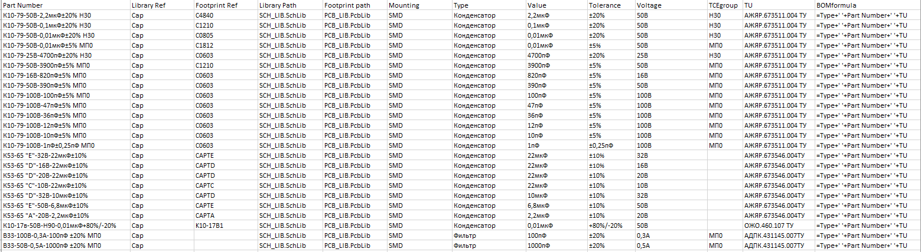

Рис. 1 – Таблица компонентов библиотеки

На рисунке выше представлена таблица содержащая:

1. В первой строке содержатся атрибуты, которыми будут обладать компоненты библиотеки;
2. Другие строки содержат компоненты библиотеки с заполненными атрибутами.

Обязательными атрибутами для любой библиотеки являются:

Part Number – наименование компонента, инициализиру­ющее его в библиотеке (должно быть уникальным для каждого компонента);

Library Ref – Наименование УГО в соответствующей библиотеке;

Footprint Ref – Наименование посадочного места в соответствующей библиотеке;

Library Path – Наименование библиотеки, содержащей УГО;

Footprint path – Наименование библиотеки, содержащей посадочное место.

Другие атрибуты компонентов могут варьироваться в зависимости от компонентов, которые будет содержать библиотека. В данном случае:

1. Mounting – Тип монтажа;
2. Type – Тип компонента;
3. Value – Номинальное значение;
4. Tolerance – Допускаемое отклонение емкости;
5. Voltage – Номинальное напряжение;
6. TCEgroup – группа ТСЕ;
7. TU – Обозначение ТУ;
8. BOMformula – Данный атрибут библиотеки необходим для формирования перечня элементов через расширение GOST BOM для Altium Designer. Содержание данного атрибута будет варьироваться в зависимости от компонентов бибилотеки.

Поля Part Number, Library Ref, Footprint Ref, Library Path, Footprint path будут заполнены после создания соответствующих библиотек.

1. Создание библиотеки с УГО.

Откроем Altium Designer и откроем редактор библиотек УГО.

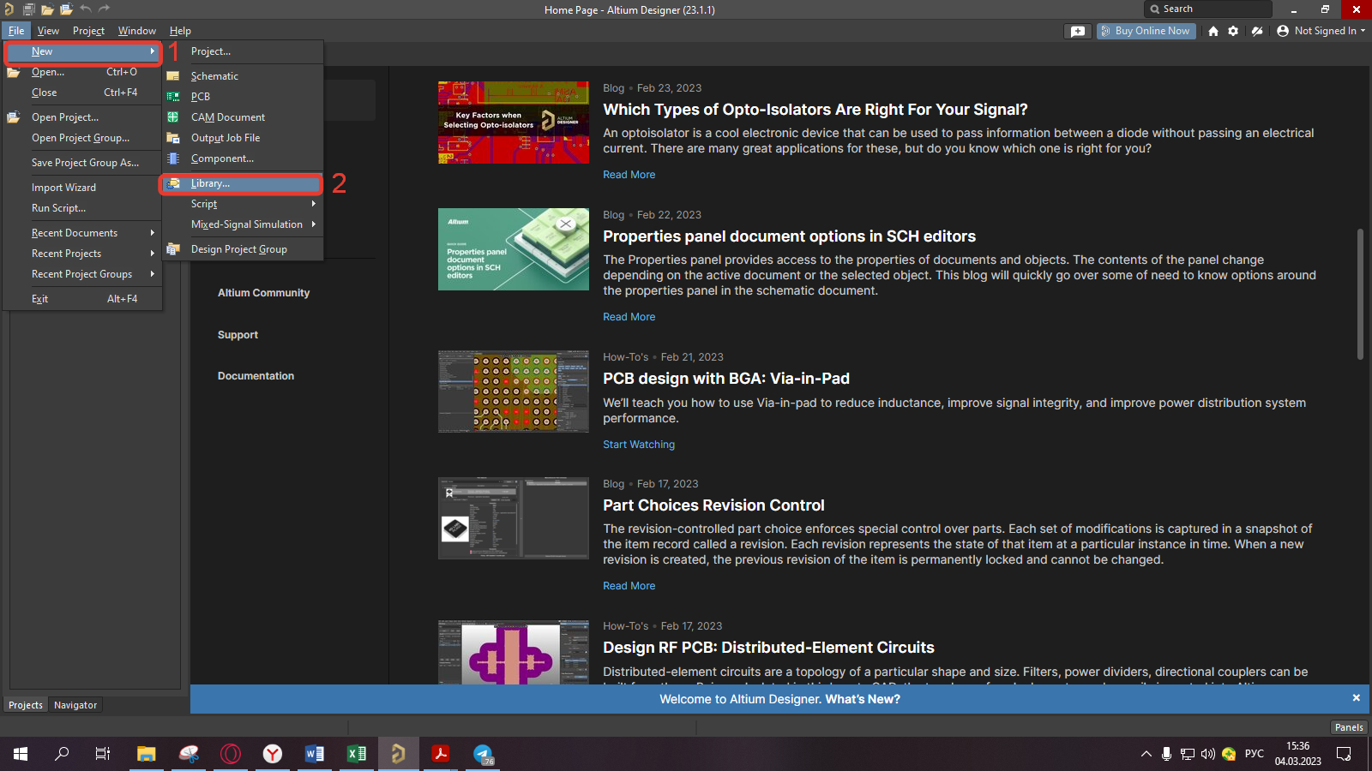

Рис. 2 – Алгоритм открытия редактора библиотек

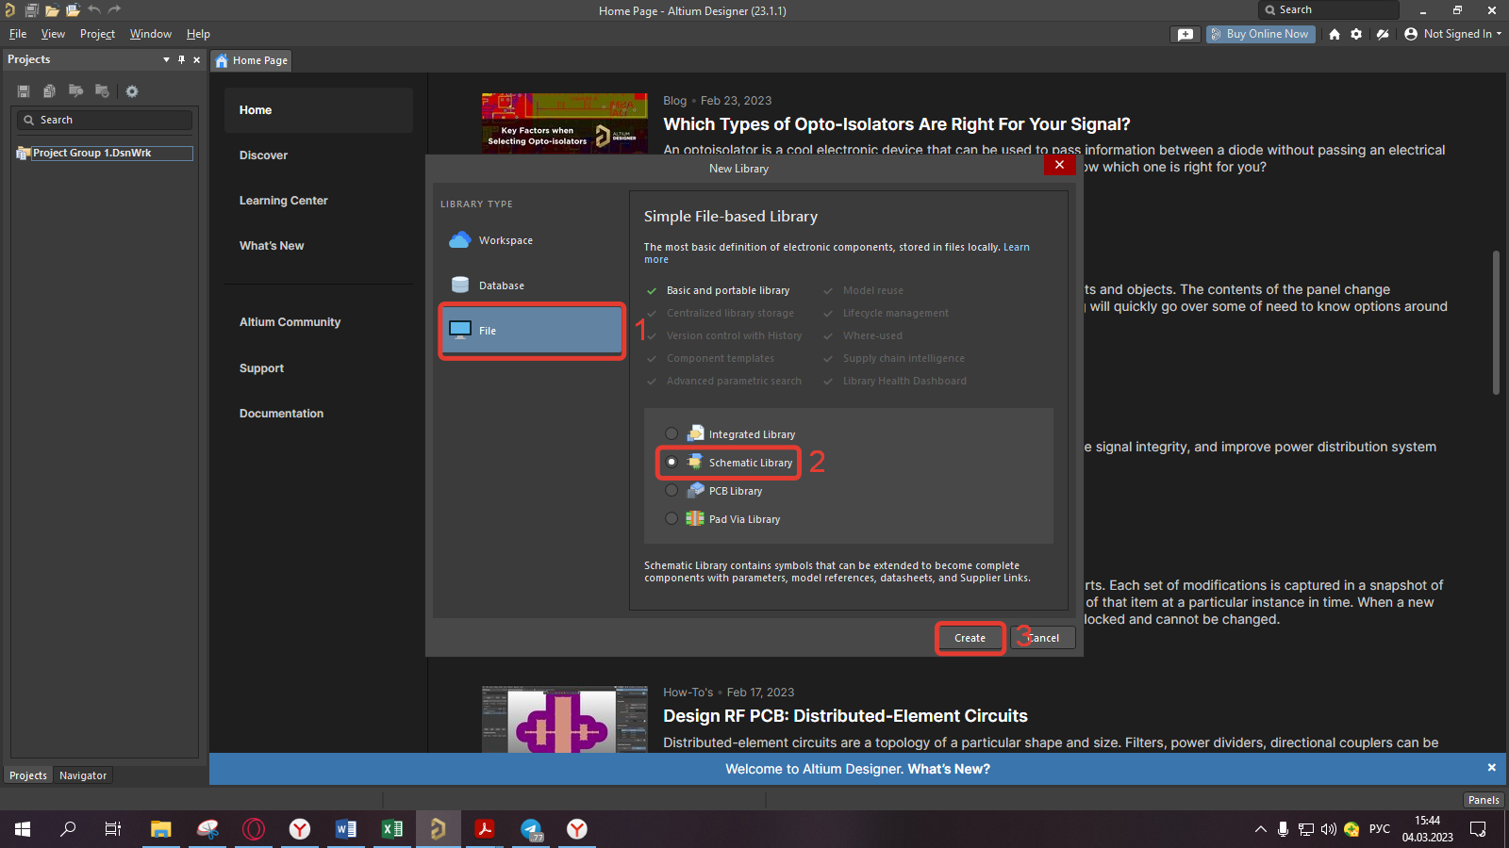

Рис. 3 – Создание библиотеки УГО

После этого сохраним созданную библиотеку в папку с Excel файлом, созданным в п. 2. Директория с библиотекой должна будет принять примерно такой вид:

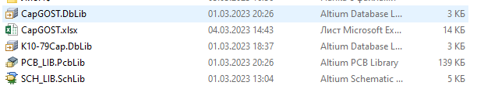

Рис. 4 – Директория с библиотекой

Процесс создания файлов PCB_LIB.PcbLib и CapGOST.DbLib будет рассмотрен в последующих пунктах. Перейдем к созданию УГО компонента, для чего нам понадобятся следующие инструменты:

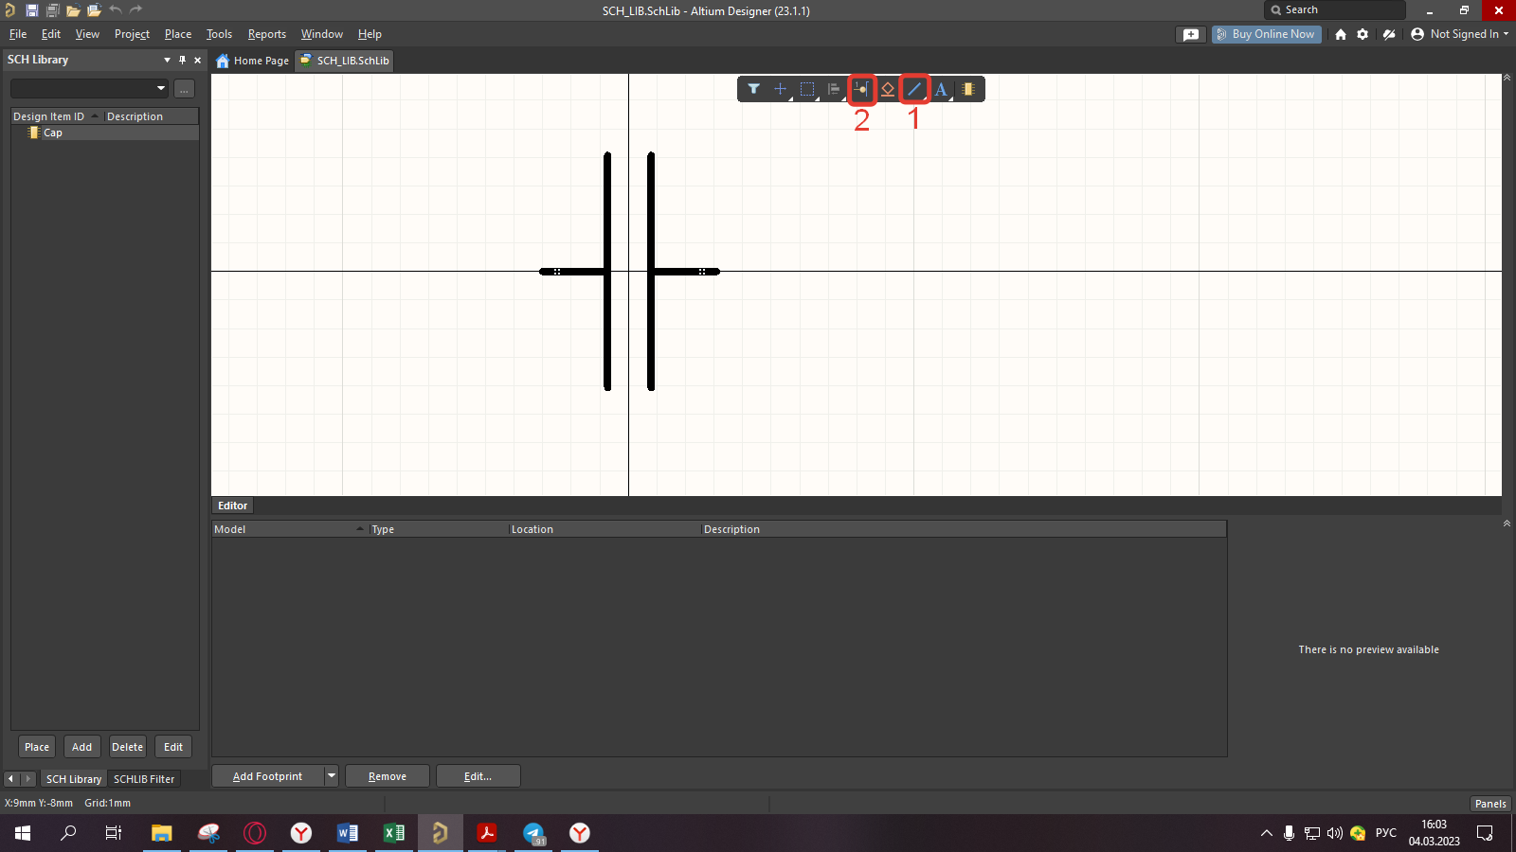

Рис. 5 – Инструменты Place Line (1) и Place Pin (2)

Для начала создадим УГО конденсатора при помощи инструмента Place Line и после добавим пины инструментом Place Pin:

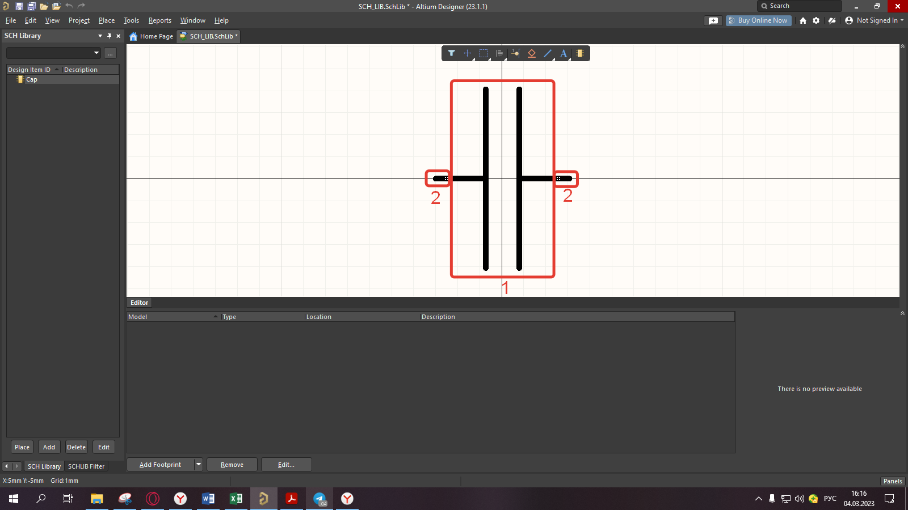

Рис. 6 – УГО конденсатора (1) и пины (2)

Сохраним УГО в библиотеке под названием «Cap». Теперь мы можем заполнить столбцы Library Ref и Library Path соответствующими названиями УГО и названием библиотеки. Далее перейдем к созданию библиотеки посадочных мест. Для этого повторим алгоритм действий на рисунках 2 и 3, но теперь выберем PCB Library вместо Schematic Library. После этого сохраним созданную библиотеку в папку с Excel файлом, созданным в п. 2. Теперь можно приступать к созданию библиотеки. В данном случае воспользуемся мастером создания посадочных мест:

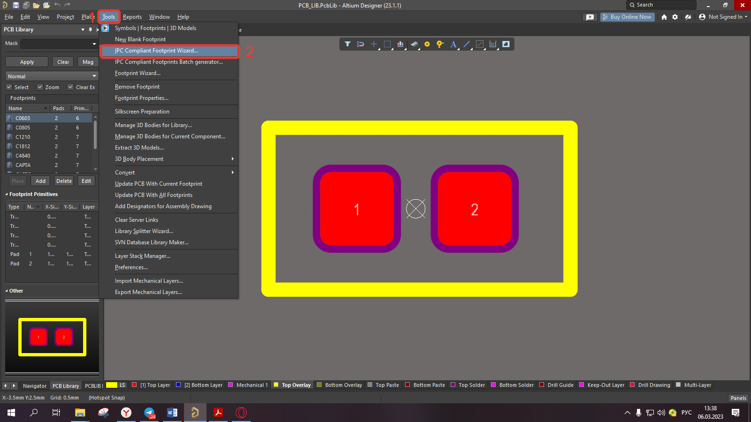

Рис. 7 – Алгоритм открытия мастера создания посадочных мест

После нажатия кнопки «Next» открывается меню со списком видов корпусов компонентов и в нашем случае необходимо выбрать тип «CHIP», как на рисунке ниже.

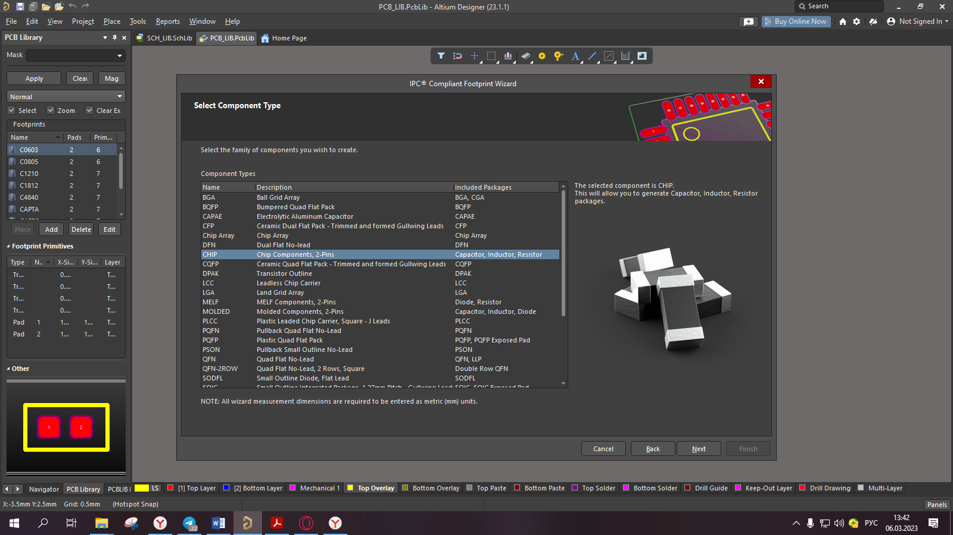

Рис. 8 – Меню выбора типа посадочного места

После нажатия кнопки «Next» перед нами открывается меню настройки габаритов корпуса компонента:

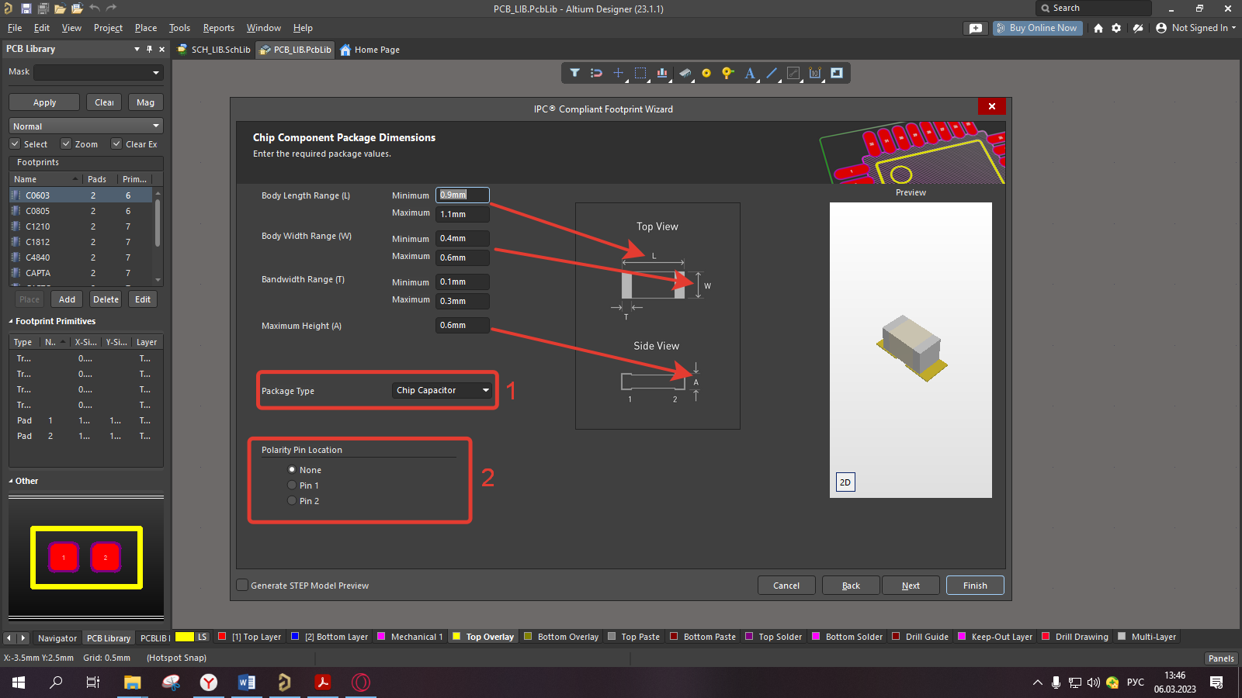

Рис. 9 – Меню настройки габаритов корпуса компонента

На рисунке стрелками обозначены соответствия разбросов габаритных размеров отображению, а пунктом меню под цифрой 1 производится выбор типа компонента, а в пункте под цифрой 2 можно указать полярность вывода. После задания основных габаритных размеров переходим далее. В следующем окне зададим расстояние между площадками убрав галочку в выделенном месте:

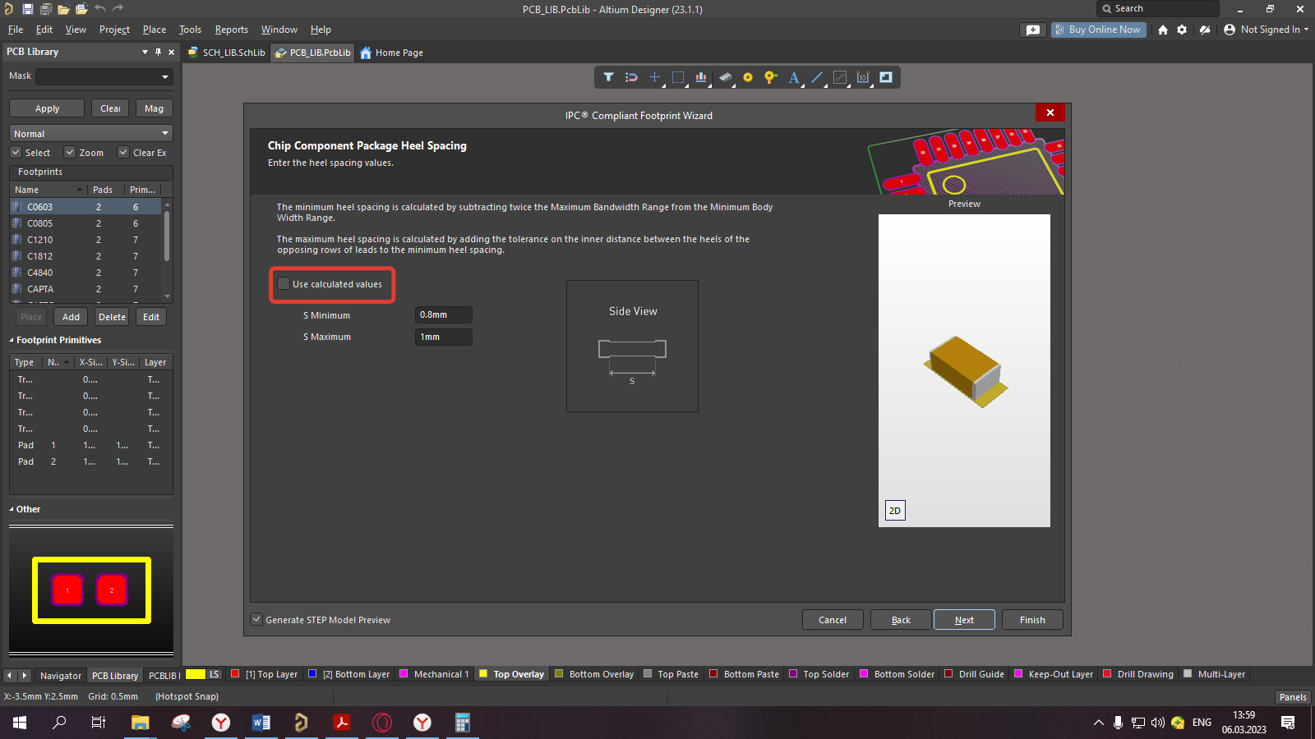

Рис. 10 – Меню настройки расстояния между контактными площадками